Herramienta CASE para la Optimización en la Distribución de Bodegaje aplicando MDA
Especificación de Caso de Uso y Realización: Consumir Herramienta de Ambiente de Modelado Matemático - AMM

Versión 1.0

Historial de Revisiones
Fecha | Versión | Descripción | Autor
12/Oct/09 | 1.0 | Versión inicial del documento | Antonio Rivadeneira V.

Tabla de Contenido
1. Introducción 4
1.1 Propósito 4
1.2 Alcance 4
1.3 Definiciones, Acrónimos, y Abreviaciones 4
1.4 Referencias Bibliografícas 4
2. Funcionalidad 4
2.1 Consumir Herramienta de optimización de modelos matemáticos (AMM). 4
3. Requerimientos que Utiliza 5
3.1 CU04-ANTE 5
4. Flujo de Eventos 5
4.1 Entradas 5
4.2 Salidas 5
4.3 Flujo Básico 5
4.4 Flujos Alternativos 5
4.5 Manejo de Situaciones Anormales (casos de excepción) 5
4.6 Criterios de Aceptación 6
5. Pre-condiciones 6
6. Post-condiciones 6
7. Especificaciones de la Realización 6
7.1 Caso de uso Consumir Herramienta de Optimización de modelos matemáticos (AMM) 6
7.2 Consumir Herramienta de Optimización de modelos matemáticos (AMM) 7

Especificación de Caso de Uso y Realización: Consumir Herramienta de Ambiente de Modelado Matemático - AMM

Introducción

Propósito
El objetivo principal de la Especificación de Caso de Uso y Realización: Consumir Herramienta de Ambiente de Modelado Matemático - AMM, es el de evaluar y analizar el comportamiento del sistema necesario en tiempo de ejecución desde la perspectiva del usuario y del entorno.

Alcance
Al alcance del presente artefacto se centra únicamente a la Especificación de Caso de Uso y Realización: Consumir Herramienta de Ambiente de Modelado Matemático - AMM, dentro del desarrollo del proyecto Herramienta CASE para la Optimización en la Distribución de Bodegaje aplicando MDA, para lo cual se define la funcionalidad, entradas, salidas y flujo básico.

Definiciones, Acrónimos, y Abreviaciones
Para obtener un mayor detalle de las siglas remitirse al documento de Glosario (GLOSS)

RUP: Rational Unified Process.
EMF: Eclipse Modeling Framework
GMF: Graphical Modeling Framework

Referencias Bibliografícas

IBM (2009) Rational Unified Process, Visión general, Obtenida el 23, agosto, 2009, desde
http://www-01.ibm.com/software/co/rational/rup.shtml

ECLIPSE (2009) Eclipse Modeling Framework Project (EMF), Obtenida el 10, septiembre, 2009, desde
http://www.eclipse.org/modeling/emf/

ECLIPSE (2009) Eclipse Graphical Modeling Framework (GMF), Obtenida el 10, septiembre, 2009, desde
http://www.eclipse.org/modeling/gmf

Funcionalidad

Consumir Herramienta de optimización de modelos matemáticos (AMM).

Corresponde al caso de uso en donde el sistema consume métodos de la herramienta de optimización de modelos matemáticos, en los cuales se entrega información del modelo matemático previamente transformado desde la lógica de negocio, teniendo presente una comunicación y tipos de datos estándares entre la herramienta CASE y AMM.

Categoría (Visible/No Visible) | Tipo (Necesario/Deseable) | Prioridad (Alta/Media/Baja) | Crítico  (SÍ/NO)
No Visible | Necesario | Alta | Si

Requerimientos que Utiliza

CU04-ANTE

Identificador | Nombre
CU04-ANTE | Generar clases java para consumir métodos de la plataforma AMM (Transformación M2T)

Flujo de Eventos

Entradas

Clases para consumir métodos expuestos por la plataforma AMM ya generadas

Salidas

Ejecución de métodos de la plataforma AMM

Flujo Básico

- El usuario selecciona en el menú File -> New Ejecutar Modelo Matemático.
- El sistema consume información pre cargada de modelo matemático.
- El sistema instancia Métodos de herramienta AMM
- El sistema entrega información requerida por herramienta AMM para ejecutar procedimiento interno

Flujos Alternativos

- El usuario puede cancelar la ejecución del modelo matemático.

Manejo de Situaciones Anormales (casos de excepción)

En el paso 4.3 numeral 2 si la información no está cargada enviara un mensaje de información de modelo matemático no cargado.

Criterios de Aceptación

- El sistema Instancia métodos de AMM.
- El sistema entrega información requerida por herramienta AMM

Pre-condiciones

- Clases en código java generadas previamente

Post-condiciones

- El sistema entrega información a herramienta de optimización.

Especificaciones de la Realización

Caso de uso Consumir Herramienta de Optimización de modelos matemáticos (AMM)

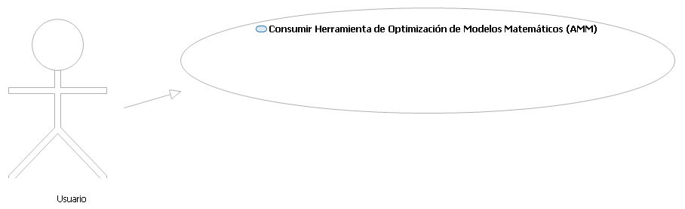
Caso de Uso Consumir AMM

Consumir Herramienta de Optimización de modelos matemáticos (AMM)

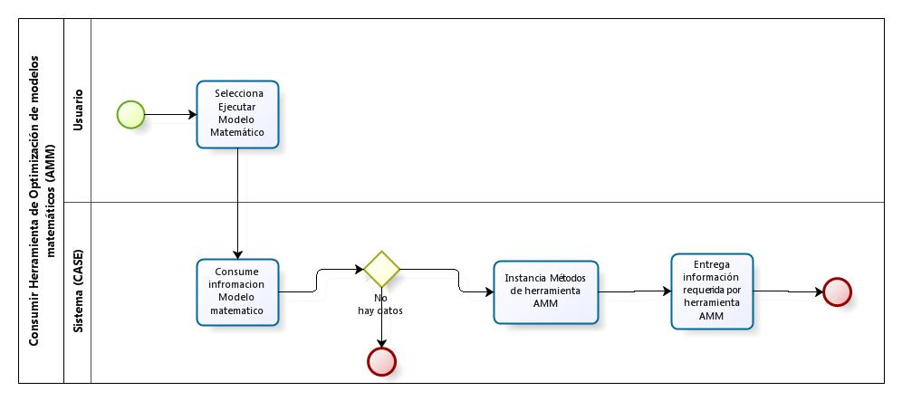
Diagrama de actividades Consumir AMM

      - Inicio

      - Selecciona Ejecutar Modelo Matemático
El usuario selecciona en el menú File -> New Ejecutar Modelo Matemático.

      - Consume información Modelo matemático
El sistema consume información pre cargada de modelo matemático.

      - Hay datos
Existen datos pre cargados

      - No hay datos precargados

      - Instancia Métodos de herramienta AMM
El sistema instancia Métodos de herramienta AMM

      - Entrega información requerida por herramienta AMM
El sistema entrega información requerida por herramienta AMM para ejecutar procedimiento interno

      - Fin

      - Usuario

      - Sistema (CASE)

